

**NAO**Project

MANUEL UTILISATEUR

NAO ET TOPICS



# Table des matières

**Table des matières** **1**

**Rappel projet** **2**

**Processus global** **2**

**1. Installations nécessaires** **2**

Installer la dernière version de Python 2.7 2

Installer Naoqi pour Python 2.7 2

Installer les packages 2

**2. Forme du fichier de Q&A** **3**

Questions - réponses simple 3

Questions - réponses complexes 3

Exemple du fichier 4

**3. Pas à Pas utiliser les topics avec NAO** **5**

Etape 1 : Brancher NAO et récupérer son adresse IP 5

Etape 2 : Lancer le programme par ligne de commande 5

Etape 3 : Remplir les information du programme 6

Etape 4 : GO 6

# 

# 

# Rappel projet

Utilise le robot NAO afin de faire de poser, vocalement, des questions et qu’il puisse y répondre.

# Processus global

L’utilisateur doit posséder un fichier Excel avec toutes les questions réponses. Ce fichier sera transformé par une application, il faudra mettre le nouveau fichier dans NAO et le tour est joué, on peut lui poser les questions.

# 1. Installations nécessaires

Dans cette partie, on trouve toutes les applications à installer sur son ordinateur afin de pouvoir utiliser NAO.

### Installer la dernière version de Python 2.7

Vous pouvez télécharger la dernière version de python 2.7 ici :

<https://www.python.org/downloads/>

Installer Python

### Installer Naoqi pour Python 2.7

Vous pouvez télécharger Naoqi avec votre compte Soft Bank ici :

<https://community.ald.softbankrobotics.com/en/resources/software/former-nao-versions-python-naoqi-sdk>

Installer Naoqi

### Installer les packages

python -m pip install tkinter

python -m pip install csv

python -m pip install paramiko

python -m pip install qi

python -m pip install ScrolledText

# 

# 2. Forme du fichier de Q&A

Le fichier doit être un CSV UTF 8. Sous excel, il suffit d’enregistrer le document sous cette forme.

## Questions - réponses simple

Le document contient plusieurs colonne par paire (Questions - Réponses).

La colonne A est une question et dans la colonne B, il doit y avoir sa réponse.

Comme ceci :

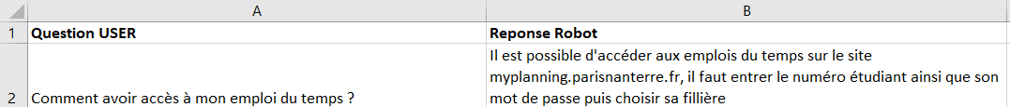

## Questions - réponses complexes

Si l’on veut créer un “dialogue” entre l’utilisateur et NAO, il est possible de demander à l’utilisateur des précisions.

Par exemple, nous voulons créer le dialogue suivant :

Utilisateur : “Combien y a-t’il d’étudiants en MIAGE?”

NAO : “En quelle année?”

Utilisateur :”En M1”

NAO : “Environs 25”

Dans ce cas, il faut créer une nouvelle paire de questions réponses comme ceci :



En colonne A se trouve la question initiale.

En colonne B se trouve la réponse de NAO, qui demande une précision.

En colonne C se trouve les réponses possible de l’utilisateur, ici L3, M1 ou M2 correspondants aux niveaux de cours.

En colonne D se trouve les réponses de NAO, correspondant respectivement au possibilités donnée par l’utilisateur. “L3” est donc avec “Environ 30”, “M1” avec “Environ 25”, …

Il peut y avoir plusieurs niveau de questions réponses afin de créer un dialogue complexe.

## Exemple du fichier

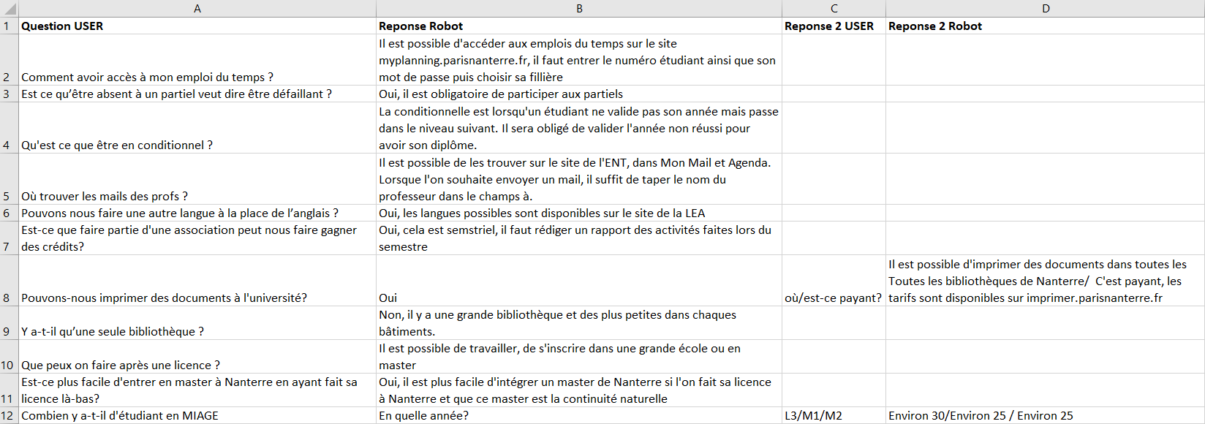

# 

# 3. Pas à Pas utiliser les topics avec NAO

Dans cette partie, on trouve comment ajouter des questions réponses à NAO et comment le lancer.

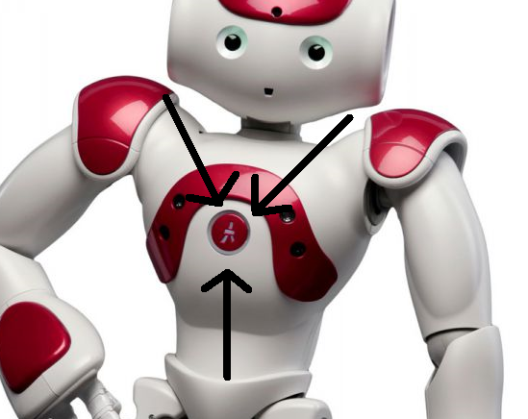

### Etape 1 : Brancher NAO et récupérer son adresse IP

Brancher NAO via un câble Ethernet

Brancher son ordinateur via un câble Ethernet

Allumer NAO en appuyant longtemps sur son torse

Attendre qu’il démarre

Appuyer rapidement sur son torse afin qu’il donne son adresse IP

Noter l’adresse IP

### 

### Etape 2 : Lancer le programme par ligne de commande

Lancer le programme qui est fourni Conversion.py par ligne de commande.

Aller dans le dossier ou se trouve le logiciel.

Dans la barre d’accès rapide taper “cmd”

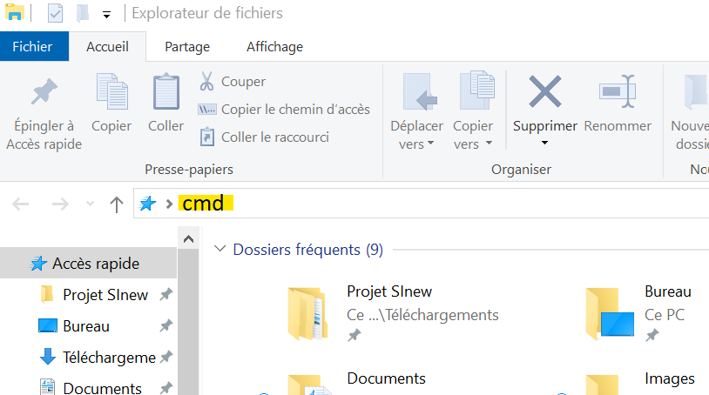

Un terminal s’ouvre. Il faut taper python Conversion.py

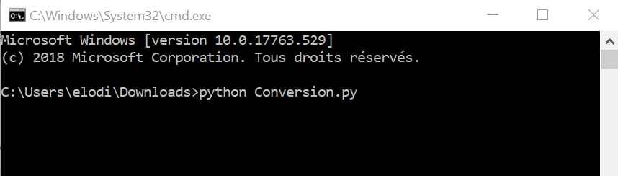

Le programme va se lancer

### Etape 3 : Remplir les information du programme

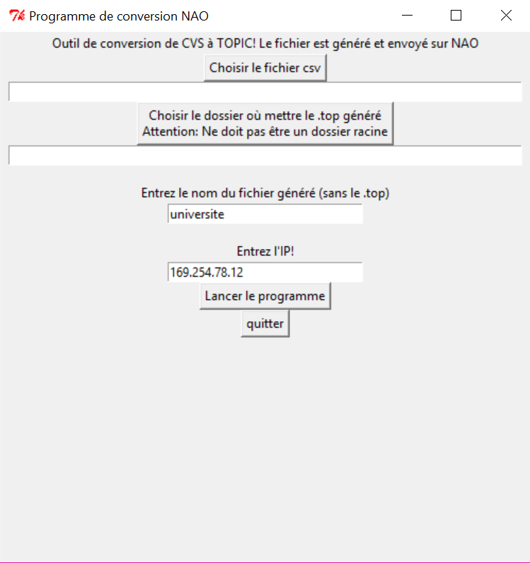

Remplir les informations demandées :

* Chercher le document contenant les questions - réponses comme indiqué au dessus.
* Mettre le chemin où l’on veut le document topics .top
* Mettre le nom qu’aura le fichier topics créé
* Mettre l’adresse IP

Appuyer sur le bouton pour lancer le programme. Normalement, le programme doit convertir le document de .csv à .top, le transférer dans NAO et lancer NAO

### Etape 4 : GO

On peut maintenant discuter avec NAO.

### 